Муниципальное казенное общеобразовательное учреждение «Яснополянская СОШ»

Культурный дневник школьника
Фамилия -Магомедов
Имя _Магомед
Отчество __Рустамович
Класс ______11______________________________
Ф.И.О классного руководителя – Вагабова А.М.

Раздел 1.«Книгосфера»
Блок  («Культпоход», «Культурный клуб», «Цифровая культура») | Наименование мероприятия
 | Что я узнал нового | Что понравилось | Что не понравилось | Фото
«Культпоход»  Сельская библиотека | Многообразие книг.  Беседовала с библиотекарем Магомедова Изахат Наурбиевна. Она ознакомила с каталогом имеющихся книг,предложила просмотреть новинки.  Просмотрела журналы мод и бюллетени как готовить.  С громадным неотрывным восхищением перечитала двухтомник Лидии Чуковской (и заодно перечитала статьи и – частью – дневники Корнея Ивановича), вышедший в 1990-м, – «Софья Петровна», «Памяти детства», «Процесс исключения», «Предсмертие» (о Цветаевой), «Памяти Фриды» (Вигдоровой), а также два тома её «Записок» об Ахматовой. Её картина противостояния режиму, чёткое деление на чёрное и белое, на правду и ложь происходящего. | Много стендов. | Немного тесно | 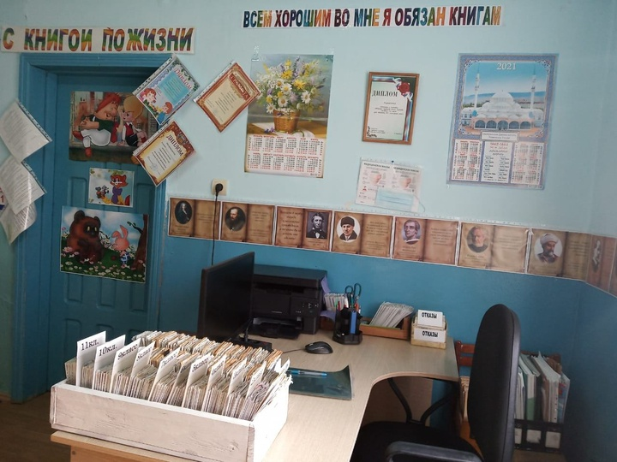
Раздел 2 « Симфония красок» (картинная галерея)
Блок  («Культпоход», «Культурный клуб», «Цифровая культура») | Наименование мероприятия
 | Что я узнал нового | Что понравилось | Что не понравилось | Фото
«Цифровая культура»  Источник :Артмуза. | Астраханский художник нашёл свой стиль в создании картин «без смысла и сюжета». По утверждению Анатолия Ашенбехера, композиция, рождающаяся из самого процесса рисования, позволяет ему работать со сферой бессознательного.  От новичков и спекулянтов на плодородной теме бессознательного Анатолия отличает четко прослеживаемый почерк, 2 художественных образования и ряд черт более субъективного толка: дыры в текстурах на его холстах в действительности напоминают бездны, что-то глубоко личное и тайное.  Нуарный стиль работ Анатолия раскрывается при ближайшем их рассмотрении: «Взгляд направлен на черно-белые работы, ваше сознание само подбирает ассоциации в глубинах непознанного Бессознательного, спящего до определённого момента». Это своего рода инструкция, в равных пропорциях распределяющая смысловую нагрузку холстов между плоскостью изображения и внутренним миром зрителя. | Все картины они с каким то тайным смыслом. |  | 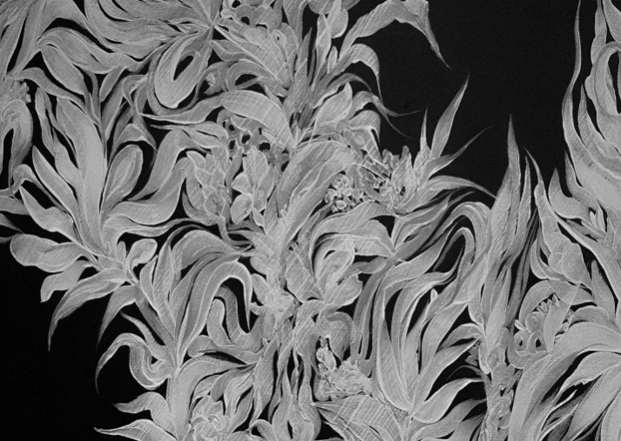
Раздел 3 « Архитектура и архитекторы»
Блок  («Культпоход», «Культурный клуб», «Цифровая культура») | Наименование мероприятия
 | Что я узнал нового | Что понравилось | Что не понравилось | Фото
«Цифровая культура»  Посмотрела диафильм»Архитектура как вид искусства» | Архитектура — древнее искусство созидания величественных монументальных шедевров 18.10.2020 83880 2 Архитектура (от греческих αρχι — «главный» и τέκτων — «строитель») — это древнее искусство проектирования и строительства разнообразных зданий и сооружений. Архитектура одновременно является сложной научной дисциплиной, которая решает задачи создания пространственной среды для комфортного проживания людей. Построенные объекты не только должны соответствовать прямому назначению и приносить пользу человеку. К зданиям и сооружениям также предъявляются многочисленные технические и эстетические требования. Они должны быть прочными, долговечными и иметь красивый внешний вид. Архитектура. Мавзолей Тадж-Махал в Индии, XVII век Архитектура в качестве разновидности строительного искусства в русском языке имеет альтернативное название — «зодчество». Этот термин обычно используется для обозначения старинных объектов, построенных мастерами из камня или дерева.  Источник: https://veryimportantlot.com/ru/news/blog/chto-takoe-arkhitektura | Понравились Голубая мечеть в Станбуле,Ландшафтный дизайн Версальского дворца.Храм Василия Блаженного в Москве.Реймский собор в готическом стиле.Храм Святого семейства в Барселоне.На все это можно смотреть до бесконечности. |  | 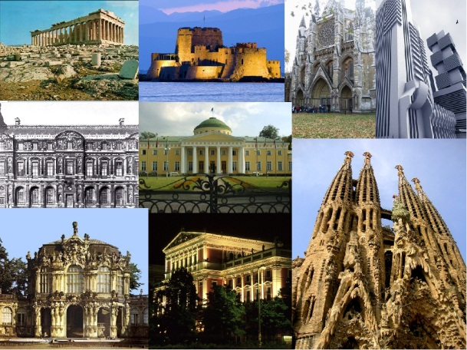

Раздел 4 «Музыкальный вернисаж»
Блок  («Культпоход», «Культурный клуб», «Цифровая культура») | Наименование мероприятия
 | Что я узнал нового | Что понравилось | Что не понравилось | Фото
«Цифровая культура»  Беседы об искусстве | Музыка – это многогранное и поистине неисчерпаемое понятие. Музыку можно рассматривать с нескольких сторон: как физическое явление, как голоса природы, как часть жизни человека (здесь идёт речь о ритме, который свойственен человеческой жизнедеятельности и является неотъемлемым элементом музыки). Но чаще всего музыку исследуют как вид искусства. В этом смысле музыка представляет собой некий художественный образ, который «собирается» из музыкальных звуков, организованных специальным способом. Как и все другие виды искусства, музыка имеет свои собственные средства выразительности: мелодию, гармонию, темп, метр, лад, динамику и, конечно, ритм  Как много красок есть на свете:  Мир многогранен, многоцветен.  Лазурью нежной море блещет,  Листвой зелёной роща шепчет.  Огнями розы красные горят  А в небе звёзды серебро дарят… | Послушала музыку. Сделала подборки поданной теме. | НЕ всякая музыка по душе .Не люблю рок. | 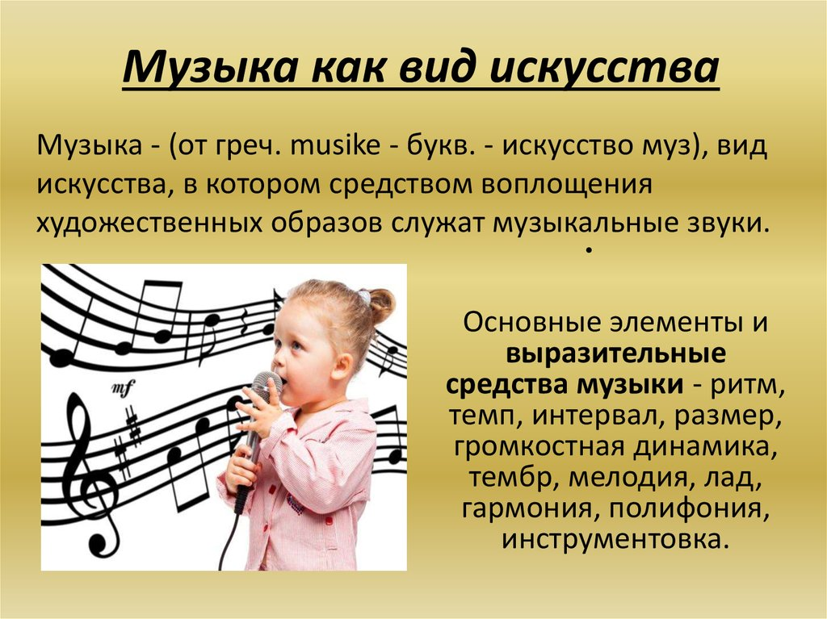

Раздел 5 «Театральная академия»
Блок  («Культпоход», «Культурный клуб», «Цифровая культура») | Наименование мероприятия
 | Что я узнал нового | Что понравилось | Что не понравилось | Фото
«Цифровая культура»  Прослушала видиолекцию»Виды театрального искусства» | Виртуальный театр: VR-спектакли в России  Можно ли в российском театре оказаться участником полета SpaceX на Марс или столкнуться с расстрелянной царской семьей? Да, если вы идете на VR-спектакль. Клетка с попугаями» (реж.М. Диденко)  «Клетка с попугаями» — это первая иммерсивная VR-постановка в России. Восьмиминутный спектакль драматурга «Гоголь-центра» Валерия Печейкина и режиссера Максима Диденко стал доступен широкому зрителю в 2017 году.  На сценарий Печейкина вдохновила запланированная на 2024 год экспедиция компаний Илона Маска SpaceX и Tesla. По сюжету главный герой-космонавт, который вот-вот отправится на Марс, однако перед этим ему нужно пройти испытание — уделить внимание попугаям в клетке, когда они его потребуют. За тем, как герой взаимодействовал с клеткой, наблюдал человек в белом халате (актер РинальМухаметов). Чтобы погрузить зрителя в пространство эксперимента, куда попадает главный герой, все действия происходили на площади у MoscowCity, где установили зеркальный куб. Изначально пространство в VR-очках ничем не отличалось от настоящей площади Сити, однако вскоре по виртуальному небу на зрителя стала надвигаться большая красная планета Марс.  Эта, казалось бы, короткая постановка подразумевала полное включение зрителя: одновременно находиться в фантастической альтернативной реальности Печейкина и Диденко могли только два человека. Очки альтернативной реальности позволяли каждому стать главными героем фильма, то есть тем космонавтом, на чью долю выпало испытание | VR — это способ погрузиться в другой мир, оставаясь в нашей реальности. Все дело в специальных очках и наушниках, которые проецируют цифровую картинку и звуки на то пространство, |  | 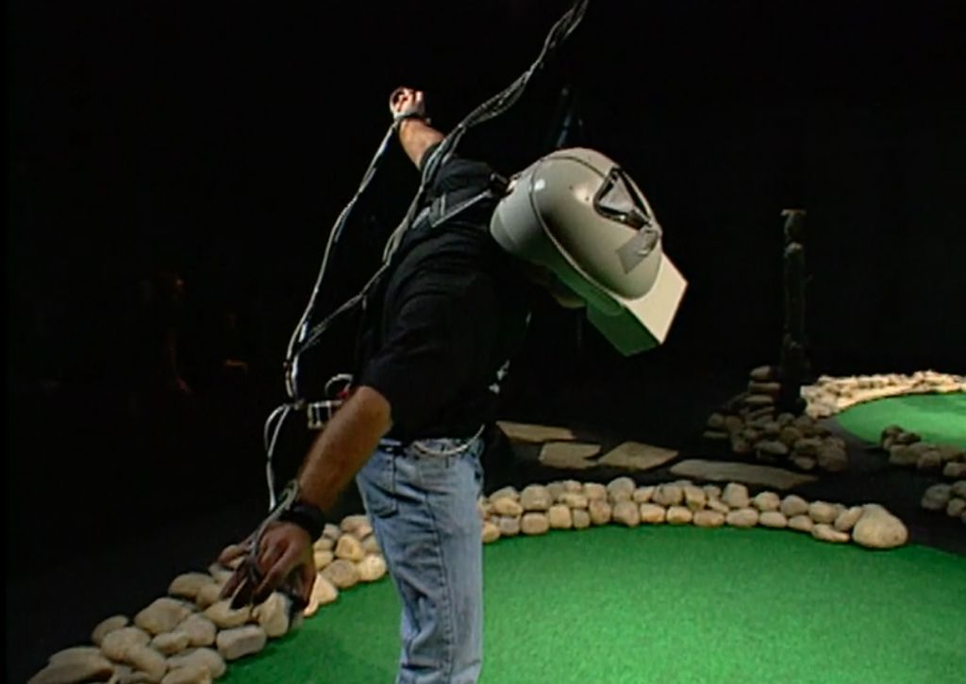

Раздел 6. Киноклуб « Синема»
Блок  («Культпоход», «Культурный клуб», «Цифровая культура») | Наименование мероприятия
 | Что я узнала нового | Что понравилось | Что не понравилось | Фото
«Цифровая культура»  Виртуальный музей Мосфильма | В рамках совместного проекта Академии культуры Google и киноконцерна "Мосфильм" были впервые оцифрованы съемочные павильоны и территории киностудии, в том числе технические помещения, стенды с фотографиями, костюмами и макетами декораций, а также пространства музея киноконцерна "Мосфильм»  В музее, в частности, можно увидеть коллекцию ретротранспорта студии, например, "Волгу" из фильма "Берегись автомобиля" и трофейный "Роллс-Ройс" из "Неуловимых мстителей".Также  оцифрована декорация "Старая Москва", построенная для картины Карена Шахназарова "Всадник по имени Смерть" и занимающая целый квартал. Здесь можно увидеть барскую усадьбу, аптеку, пекарню и церкви примерно такими, какими они были в Москве конца XIX - начала XX веков. Слегка видоизмененные, эти декорации также использовались при съемке таких фильмов, как "Белый тигр" и "Анна Каренина".  Виртуальная выставка также рассказывает об истории киностудии: от кинофабрик Госкино, образованных в 1919 году при национализации киноателье Александра Ханжонкова и Иосифа Ермольева, до наших дней  Киноконцерн "Мосфильм" в этом году празднует 90-летний юбилей. Днем рождения студии принято считать 30 января 1924 года, когда состоялась премьера первого полнометражного немого фильма "На крыльях ввысь" режиссера Бориса Михина. Название "Мосфильм" концерн получил только в 1935 году. На студии было создано более 2500 фильмов. | Хотя фильмы  Киностудии  Мосфильм ,Госкино вроде как устарели но они интересны и хочется повторно посмотреть.а вот виртуальный музей напомнил о многих фильмах.

Раздел 7 «Народные обычаи и традиции моего края»
Блок  («Культпоход», «Культурный клуб», «Цифровая культура») | Наименование мероприятия
 | Что я узнала нового | Что понравилось | Что не понравилось | Фото
«Цифровая культура» | В Дагестане проживает большое количество малочисленных народов, которые отличаются своими неповторимыми особенностями в области культуры, языка, межличностных 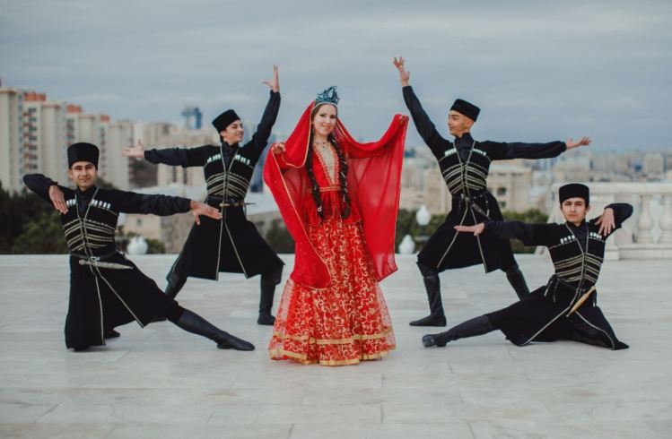отношений. Каждый народ с большим интересом относится к традициям и обычаям своих предков, старается познать все их тонкости. Это необходимо для более глубокого осознания общедагестанской культуры.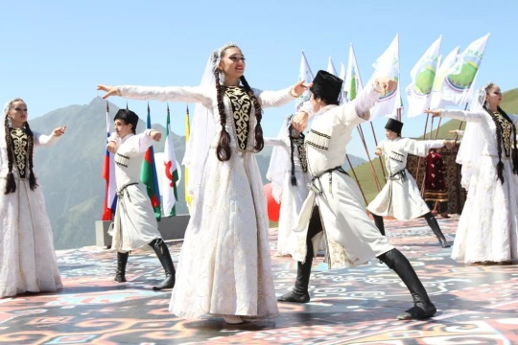  Каждый представить данной нации с особым трепетом относится к формированию собственного мировоззрения, которое с самого детства базируется на обычаях Дагестана. Старшее поколение с большой серьезностью следит за сохранением и передачей всех тонкостей традиций Дагестана, а также за тем, чтобы их суть не искажалась, а передавалась в подлинном смысле. Каждая из них – это уникальное отражение менталитета народа, его мировосприятия и национального духаХочу рассказать об одном празднике. День 1 борозды  В селах, где жители полностью посвящены сельскому хозяйству, до сих пор отмечают День Первой борозды. Это старинный праздник, корнями уходящий в царские времена. Кстати, он характерен не только для народов Кавказа. Аналогичные церемонии имели место быть и в культуре Китая, и Индии. 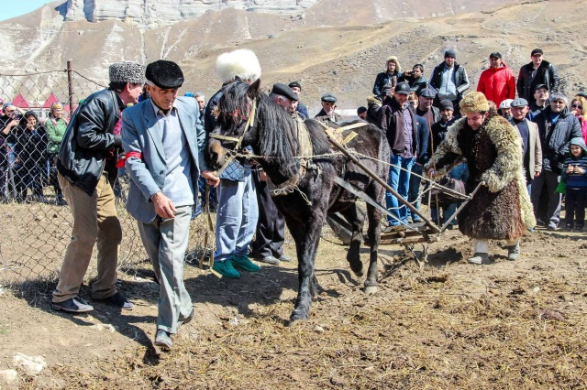  В день начала весенних полевых работ все жители аула выходят на улицу. Начало посева – это большое событие. В честь него устраиваются традиционные гуляния с песнями, угощениями, конкурсами.  Церемония Первой борозды. Перед началом процесса обязательно проходит молитва. Затем глава аула или уважаемый человек из селян должен вспахать первую борозду. Это действие считается больше частью церемонии. Ведь в этот день поле не продолжают вспахивать, так как все переходят к гуляниям. 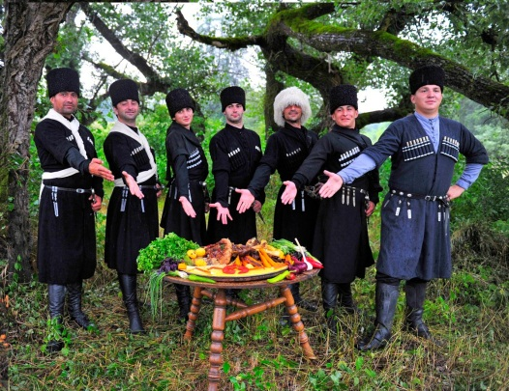 | Я очень люблю этот праздник,особенно вечером после всех угощений прыгать через костер. |  | 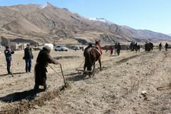

Муниципальное казенное общеобразовательное учреждение «Яснополянская СОШ»

Культурный дневник школьника
Фамилия - Халакаева
Имя - Батули
Отчество Шамильевна_
Класс ______11______________________________
Ф.И.О классного руководителя__Вагабова А.М.

Раздел 1.«Книгосфера»
Блок  («Культпоход», «Культурный клуб», «Цифровая культура») | Наименование мероприятия
 | Что я узнала нового | Что понравилось | Что не понравилось | Фото
«Культпоход»  Сельская библиотека | Многообразие книг.  Беседовала с библиотекарем Магомедовой Изахат Наурбиевной..Она ознакомила с каталогом имеющихся книг,предложила просмотреть новинки.  Понравилась книга оздоровой и вкусной пище  В книге собраны рецепты повседневных и праздничных блюд, специальное меню для детей и лиц, нуждающихся в лечебном питании. В "Заметках на полях" читатель знакомился с новинками пищевой индустрии Советского Союза: консервы, майонезы, маргарин, кетчуп, натуральные фруктовые и овощные соки. А домашние хозяйки находили массу практических советов на любой случай: как правильно чистить рыбу и склеивать разбитую глиняную посуду, как хранить лимоны и что делать, если лезвие ножа вывалилось из рукоятки.. | Много стендов. | Немного тесно | 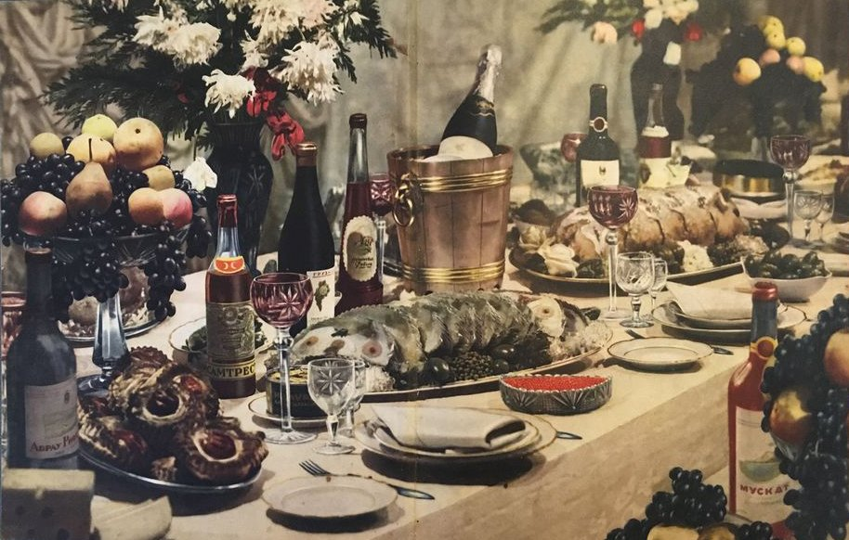  Фото из книги овкусной и здоровой пище  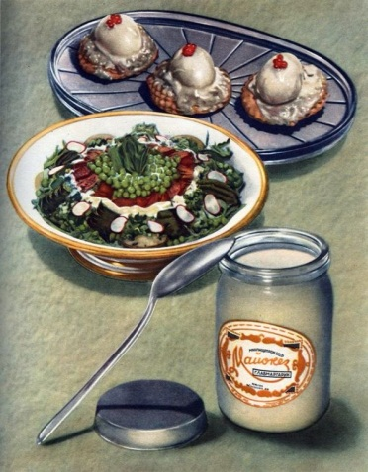
Раздел 2 « Симфония красок» (картинная галерея)
Блок  («Культпоход», «Культурный клуб», «Цифровая культура») | Наименование мероприятия
 | Что я узнала нового | Что понравилось | Что не понравилось | Фото
«Цифровая культура»  Источник :Артмуза. | Дети в картинах знаменитых отечественных художников  Посмотрела виртуальную картинную галерею .Картины которые понравились.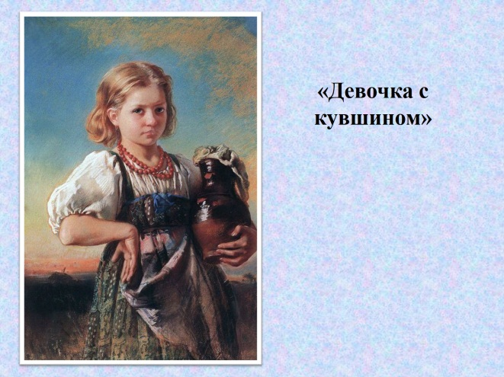  Яркие краски  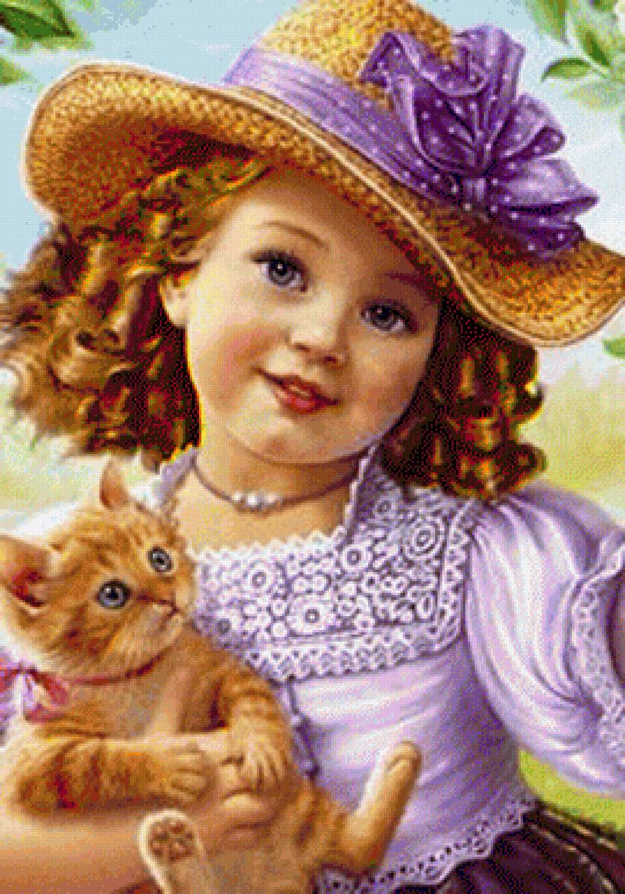 |  |  | 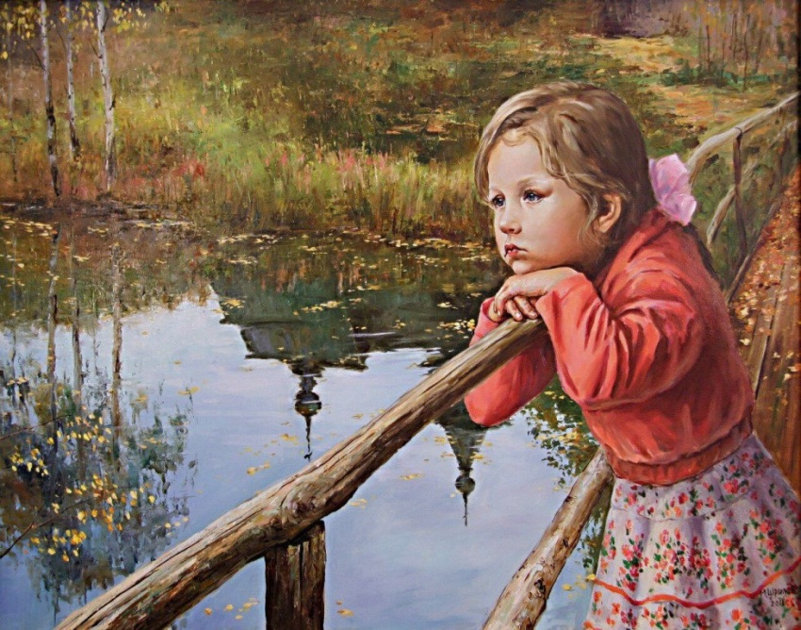  Очень интересные работы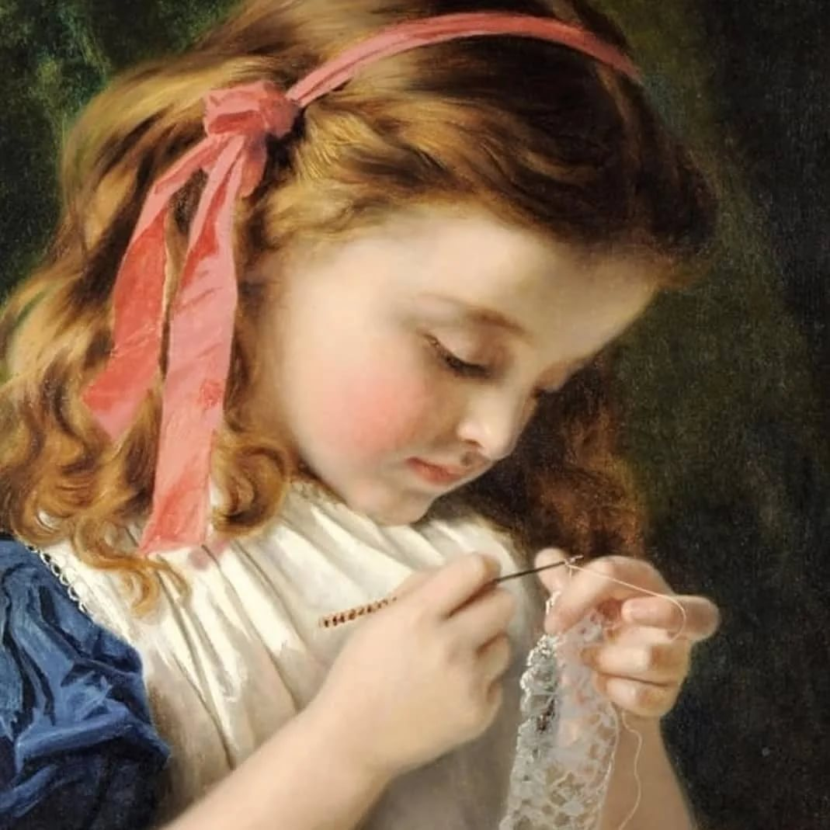

Раздел 3 « Архитектура и архитекторы»
Блок  («Культпоход», «Культурный клуб», «Цифровая культура») | Наименование мероприятия
 | Что я узнала нового | Что понравилось | Что не понравилось | Фото
«Цифровая культура»  Посмотрела диафильм»Архитектура как вид искусства» | Стиль барокко в архитектуре  История появления стиля  Художественный стиль барокко зародился в конце 16 века в Италии. Историю названия связывают с португальскими моряками, которые словом barocco обозначали бракованные жемчужины неправильной формы. Итальянцы охотно переняли термин, объединив им вычурные и странные проявления нового культурного течения.  Возникновение барокко связывают с угасанием эпохи Ренессанса: отказавшись от представлений о классической гармонии и строгом миропорядке, творцы сосредоточились на борьбе разума и чувств. Отныне в центре их внимания – силы стихий, экспрессия, мистицизм.  В течение 17-18 веков барокко в архитектуре, искусстве и музыке широко распространилось по Европе и Америке, пришло в Россию. Расцвет стиля совпал с укреплением абсолютных монархий, освоением колоний, усилением католицизма. Логично, что и в градостроительстве он проявился масштабностью и монументальностью. | Удивляет помпезность, очерченность контуров. |  | 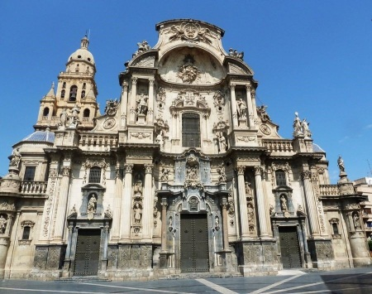  Стили барокко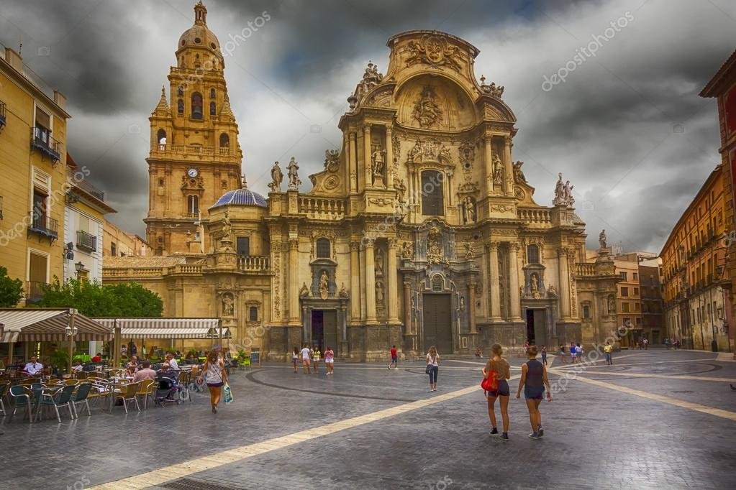

Раздел 4 «Музыкальный вернисаж»
Что я узнала нового

Музыкальный вернисаж – это пропаганда музыкального исполнительства, расширение общего кругозора учащихся, повышение интереса к музыкальному образованию, привитие любви к музыке, воспитание культурного человека.

Верниса́ж (фр. vernissage, буквально — «покрытие лаком») — открытие в торжественной обстановке художественной выставки, на которой присутствуют специально приглашённые лица. Название родилось из традиции французских художников перед открытием своей выставки покрывать картины..
.
Я посмотрела виртуальнюю

Выставку-вернисаж «Волшебная палитра: юбиляр апреля - Жюль Дюпре»Выставка посвящена Жюлю Дюпре – основателю современного французского пейзажа, отражавшего не столько красоту изображаемой природы, сколько соответствие её настроению и переживаниям художника, передаваемые посредством краски, линии и света. Большинство работ Ж. Дюпре переходило к покупателям и заказчикам прямо из его мастерской. Теперь же эти произведения встречаются в общественных и частных коллекциях.
На выставке-вернисаже представлены репродукции картин и книги о живописи энциклопедического характера:

 | 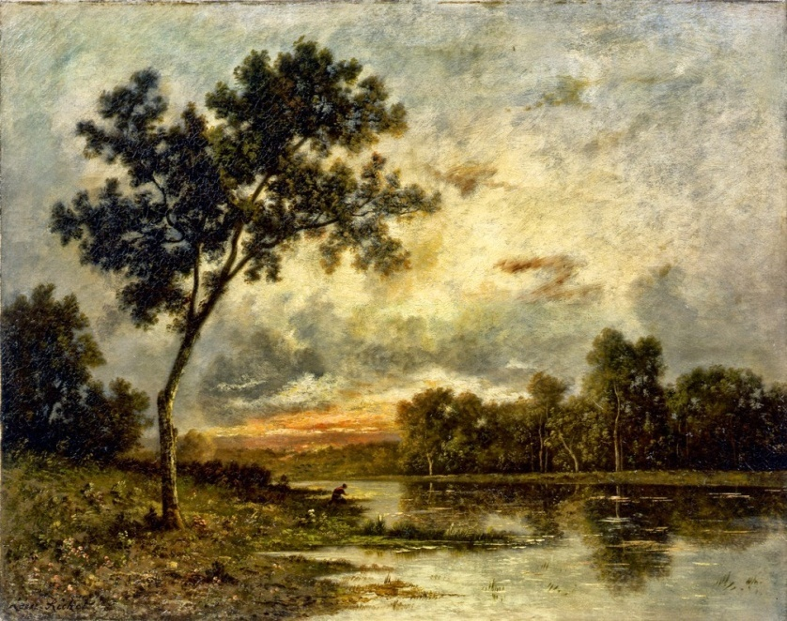  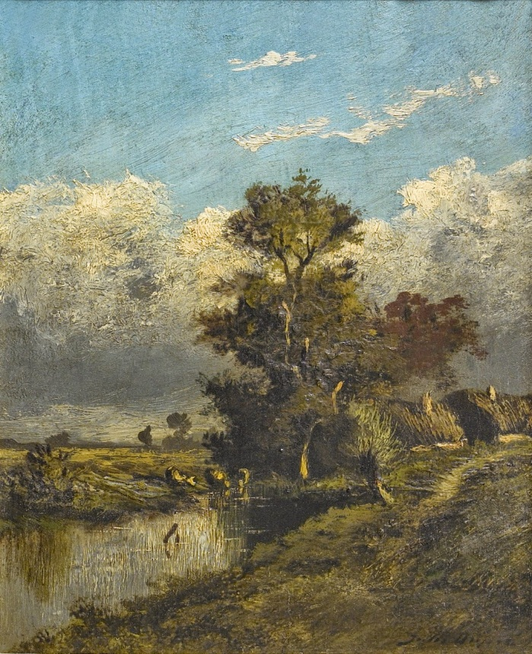 | Что понравилось |  | Ф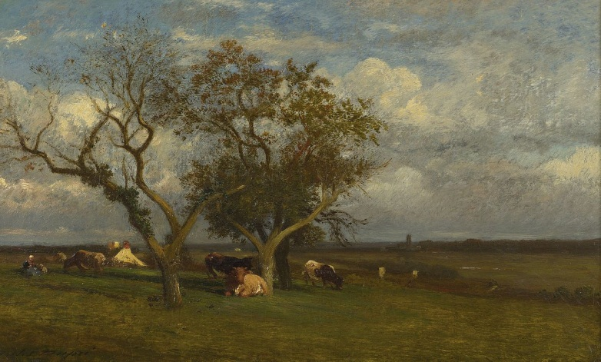  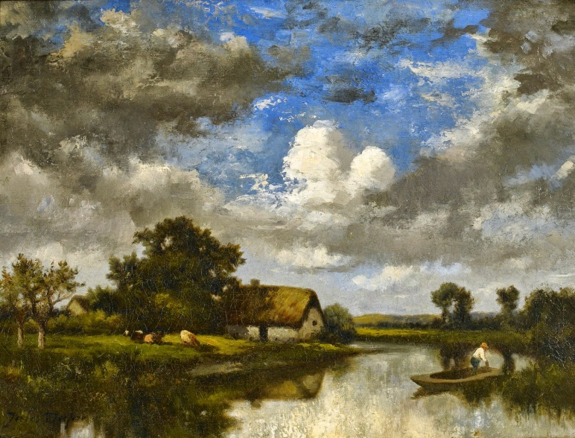

Раздел 5 «Театральная академия»
Блок  («Культпоход», «Культурный клуб», «Цифровая культура») | Наименование мероприятия
 | Что я узнал нового | Что понравилось | Что не понравилось | Фото
«Цифровая культура»  Прослушала видиолекцию»Виды театрального искусства» | Виды и жанры театрального искусства  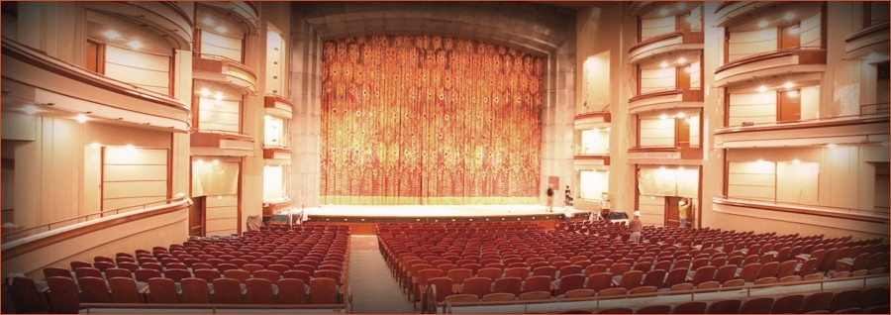  Для достижения поставленных целей, нужно постоянно работать над собой, то есть развивать себя разносторонне. Раскрыть творческое «я» возможно не только за счёт литературы, музыки и живописи, но и также изучая тонкости сценического мастерства, где первый шаг – это знакомство с видами и жанрами театрального искусства.  Театр – это школа жизни: удивительная, эмоциональная и воодушевляющая. Театральное искусство – это зеркало нашей жизни. Театр посредством драматических действий освещает нам мир, ведя с нами диалог путём сердца с сердцем, души с душой, глаза в глаза.  Какие бывают жанры?  Буффонада  Водевиль (  Драма .Комедия. Мелодрама. Мим. Моралите .Мюзикл  Пародия .  Пастораль .  Трагедия Фарс Феерия Флиаки (  Благодаря существующему многообразию видов и жанров театрального искусства человек идёт в театр и по-настоящему открывает для себя его — становиться преданным зрителем. Театр всегда предстаёт перед нами ярким, проникновенным, глубоким и завораживающим, за это мы его и любим.  Искусство театра, по сравнению с другими видами искусств – живое искусство. И в этом его неоспоримое преимущество. | Всегда интересно узнать новое и быть в курсе того ,что происходит сегодня |  | 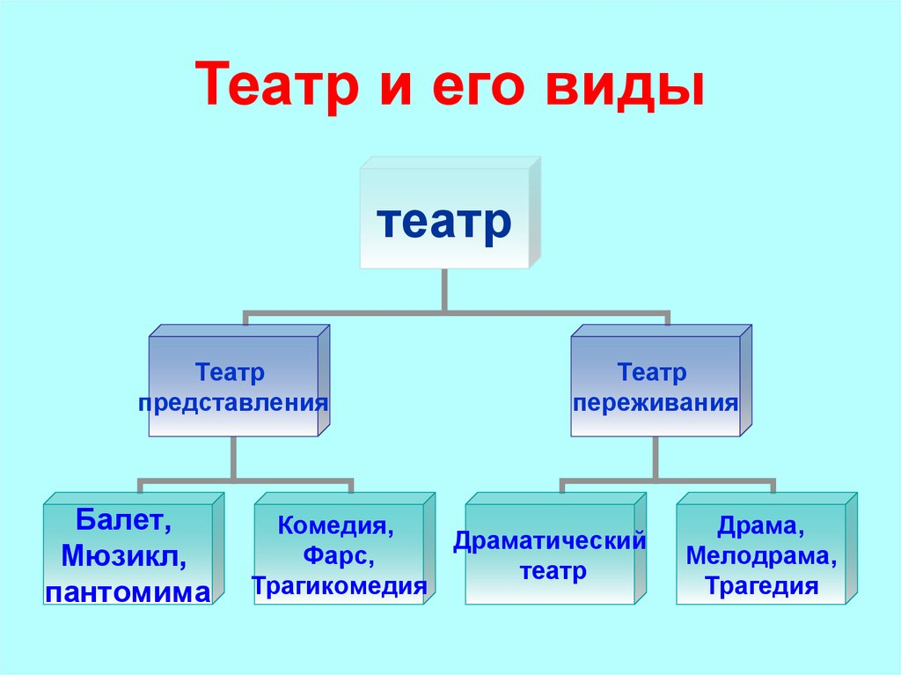

Раздел 6. Киноклуб «Синема»
Блок  («Культпоход», «Культурный клуб», «Цифровая культура») | Наименование мероприятия
 | Что я узнал нового | Что понравилось | Что не понравилось | Фото
Просмотр фильмов по интернету :  1 Про любоFF  2Рай. Кончаловского.  3Хрусталь. Дарьи Жук  4 Вечная любовь Андрея Христофорова.Евгения Шалякина. | . Про любоff (2010)  Жанр: комедия, мелодрама  Режиссёр: Ольга Субботина  Актёры: Фёдор Бондарчук, Ольга Сутулова, Оксана Фандера, Мария Машкова  Возрастной рейтинг: 16+  Рейтинг КиноПоиска / IMDb: 6.1 / 6.0  Экранизация известного романа Оксаны Робски представляет из себя комедийную мелодраму о взаимоотношениях преподавателя техники речи и преуспевающего бизнесмена.  История происходящего между двумя собирательными персонажами напоминает современную сказку о Золушке. Правда, сказкой фильм не оказывается и удивляет своей непредсказуемой развязкой. | Одни фильмы жизнеутверждающие,другие ироничные,одни драматичные.В целом фильмы дают позитив.Многому доброму можно научиться  4. Вечная жизнь Александра Христофорова (2018)  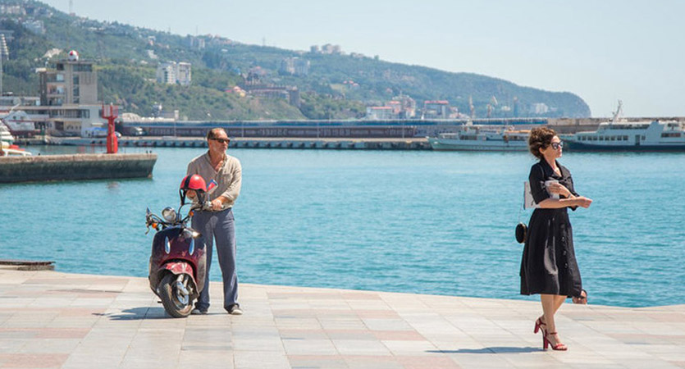  Жанр: комедия

Раздел 7 «Народные обычаи и традиции моего края»
Блок  («Культпоход», «Культурный клуб», «Цифровая культура») | Наименование мероприятия
 | Что я узнал нового | Что понравилось | Что не понравилось | Фото
«Цифровая культура»  Я изучила свадебные обряды своего народа. | 2.1 Лакские свадьбы и обычаи  Как и все дагестанцы, лакцы старались выбрать невесту и выдать девушку в своем тухуме. Если юноша и девушка были из разных тухумов, то обязательно семья жениха по происхождению должна была быть не ниже семьи невесты. В очень давние времена у лакцев сама девушка могла выбрать себе жениха. Когда в ауле собирались по какому-нибудь случаю все мужчины, девушка незаметно подходила к окну снаружи, громко называла имя юноши и произносила свое имя. Лачки выходили замуж в 14 - 16 лет, а юноши в 16 - 18 л  Спустя несколько дней должно было состояться официальное обручение - махъ кутIа бан. несколько ближайших родственников приходили с кольцом и подарками. В доме невесты их встречали близкие родственники и уважаемые в селе люди. Пришедшие со стороны жениха входили и здоровались со словами: Жу кунма бучIаваннав, зу кума лякъаваннав («да пусть приходят, как мы, а встречают нас, как вы!»). гостей провожали и вручали подносы с халвой, сладостями. После этого надо было аъш лаххан (дословно, «надеть знак»). Со стороны жениха невесте посылались золотые, серебряные украшения и ткани на одежду. С этого времени жених был обязан одевать свою невесту. Иногда после этого могло пройти несколько лет. В это время жених мог видеть свою невесту у нее дома, но только в отсутствие отца. Это называлось ххуллу лахьхьин («привыкнуть к маршруту»).  Лакские свадьбы чаще всего проходили летом. Ведь летом отходники возвращались с заработков. Начиналась свадебная суета задолго до самой свадьбы. Уже перед свадьбой у лакцев посылали в дом невесты выкроенный костюм жениха, а невеста с подругами должна была все это сшить и ничего не перепутать.. А вечером в доме невесты устраивали ссувгьат - танцы, куда приглашали жениха с друзьями. Невеста не танцевала, а сидела в углу. С этого дня невесту называли вирищар. Незадолго до свадьбы у лакцев к невесте посылали выкроенную одежду жениха, которую она должна была сшить вместе с подругами. Этот костюм жених надевал сразу по его изготовлении и не снимал до конца свадьбы  Все свадебные обряды строго выполнялись в каждом селе со своими особенностями. Главным лицом на свадьбе, как и сейчас, был тамада - шах.  Обычно вечером перед самым важным днем свадьбы, когда свадебное шествие вместе с невестой направлялось в дом жениха, в доме жалин устраивались танцы ссувхIат, то есть «дискотеки». В качестве музыкальных инструментов использовали зурну и барабан.  В Кумухе невеста, закрытая белым покрывалом и белым платком, яркими золототкаными красными платками в других селах, выходя за ворота родного дома, бросала один хлеб, а другой хлеб бросала уже войдя в ворота дома жениха, в знак ожидания счастья и достатка в новом доме. | Хочу сказать сегодня свадьбы проходят в шикарных торжественных залах, богато роскошно, но нет безудержного веселья, нет соблюдения традицый и обычаев |  | 